Pokémon Classification with Deep Learning Applications
Mert Çalışkan, N22233552, mertcaliskan@hacettepe.edu.tr
Hacettepe University, Institute of Informatics, Turkey
Zübeyir Faruk Tekbaş, N23133479, zubeyirtekbas@hacettepe.edu.tr
Hacettepe University, Institute of Informatics, Turkey
Abstract. This study is a final research project conducted as part of the VBM 689 Deep Learning Applications course at Hacettepe University Institute of Informatics. The aim of the project is to classify Pokémon using deep learning techniques based on their visual and type features, utilizing the "Pokemon Image Dataset" containing 809 different Pokémon characters on the Kaggle platform. Within the scope of the study, a total of ten different models were developed using Multilayer Perceptrons (MLP) and Convolutional Neural Networks (CNN), and their performances were evaluated with metrics such as accuracy, precision, recall, and F1 score. The results revealed that some models experienced overfitting problems and their generalization capabilities were limited. The study investigated how data augmentation and regularization techniques affect model performance and provided improvement suggestions for future work.
Keywords: Pokémon, Classification, Deep Learning, MLP, CNN.

- Introduction
This study is a final research project conducted as part of the VBM 689 Deep Learning Applications course at Hacettepe University Institute of Informatics. The project aims to classify Pokémon using deep learning techniques based on their visual and type features, utilizing the "Pokemon Image Dataset" containing 809 different Pokémon characters on the Kaggle platform. In the project, a total of ten models were created using various layer structures, optimization algorithms, regularization techniques, and learning rates. The performance of each model was compared to investigate the structure that would classify Pokémon types most accurately.
- Related Work
Deep learning-based methods are frequently used in studies conducted on similar datasets. Some important studies in the relevant literature are as follows:
- Pokepedia: Pokémon Image Classification Using Transfer Learning, Vishal Subbiah, Nivedhitha Gandhi, Sruti Srinivasan, International Information and Engineering Technology Association, Vol. 26, No. 5, 2021.
In this study, the visual classification performance was tested using transfer learning methods on a dataset covering 809 different Pokémon characters. Various pre-trained models such as VGG16, VGG19, ResNet101, MobileNetV2, DenseNet201, EfficientNetB7, and EfficientNetV2L were used. The ResNet101 model achieved the best performance with a 95.6% accuracy rate. The study demonstrates the effectiveness of transfer learning approaches in classifying Pokémon images.
- Deep Learning Model of Image Classification Using Machine Learning, Hindawi Publishing Corporation, 2021
This study analyzed the use of deep learning models for image classification, particularly Convolutional Neural Networks (CNN) and other similar technologies. Experiments were conducted with advanced models like ResNet, Mask-RCNN, and Faster R-CNN, and the performance of basic CNN structures like LeNet was compared. It was stated that CNN models produced superior classification results compared to classical machine learning algorithms.
- Transfer Learning for Image Classification using VGG19, M. Shakil, International Journal of Innovative Research in Computer Science & Technology, 2019
This research focuses on how the VGG19 model can be applied using transfer learning methods and examines the effectiveness of this approach on Pokémon visual classification. It was shown that VGG19 achieves higher performance than other models when transfer learning is used.
- Gotta Generate ’em All! Pokemon (With Deep Learning), Devi Acharya, Rehaf Aljammaz, Beth Oliver, ve Mirek Stolee, University of California, Santa Cruz, 2020
This research investigates the creation and classification of various Pokémon cards using deep learning algorithms. The research focuses on models such as Generative Adversarial Networks (GANs) and Variational Autoencoders (VAEs). These models were used to generate realistic Pokémon visuals and corresponding text-based descriptions. The study explains in detail how the models are trained based on element types and the data augmentation techniques used in this process. It also provides comprehensive analyses of the metrics used to evaluate model performance and the results obtained/
- One-shot Pokemon Classification, Xiang Li, Qixu Chen, Xinran Zhao, Hong Kong University of Science and Technology, 2019
This study focused on developing a high-accuracy Pokémon classification model using few training examples. Particularly, one-shot learning models like Siamese Networks and Triplet Networks based on deep learning were examined. The research discusses how these models can be effectively trained on a single example and how they can improve their ability to recognize new Pokémon types. The study details the customized loss functions and optimization techniques used to enhance the model's learning process. The results demonstrate how these techniques can produce effective results in data-limited situations.
- Comparative Analysis of Deep Learning Image Detection Algorithms, E. Abirami, Journal of Computer Science & Research, 2019
The applicability and performance of important image recognition algorithms such as SSD (Single Shot Detection), Faster R-CNN, and YOLO (You Only Look Once) on Pokémon classification were compared. It was determined that SSD and Faster R-CNN achieved high accuracy rates, especially on complex image datasets.
- Machine Learning and Deep Learning Based Computational Techniques in Image Recognition, A. Khan, Journal of Computational Science, 2020
This article examines how machine learning and deep learning techniques approach various image recognition problems, such as microorganism classification. It emphasizes that deep learning techniques are more successful than classical algorithms in visually based applications like Pokémon classification and that the potential applications of these techniques can be expanded.
- Image Classification Using Classic and Deep Learning Techniques, J. Smith, IEEE Transactions on Neural Networks and Learning Systems, 2020
In this study, image classification tasks were addressed using classic and deep learning techniques. The performance of various deep learning models such as CNN, LeNet, AlexNet, VGG, and ResNet was observed to be superior compared to classical algorithms. It was examined in detail how these techniques offer effective solutions in complex visual recognition problems.
- A Survey on Dataset Quality in Machine Learning, G. Johnson, ACM Computing Surveys, 2019
The importance of dataset quality in the success of machine learning models was emphasized. In areas like Pokémon classification, it was analyzed that correctly labeled datasets with a balanced class distribution directly affect classification performance. This comprehensive review on data quality provides critical suggestions for improving data preparation processes.
- A Systematic Review of Machine Learning Techniques for Cattle Identification, D. Smith, Journal of Agricultural and Food Science, 2021
The effectiveness of machine learning techniques used in animal identification applications on similar datasets like Pokémon classification was discussed. These studies with different datasets and features demonstrate the adaptation and success of machine learning and image processing techniques in various application areas.
- ImageNet Benchmark (Image Classification), O. Williams, ImageNet Large Scale Visual Recognition Challenge, 2020
A performance comparison of OmniVec (ViT), EfficientNet, and ResNet models used in the classification competition on the ImageNet dataset was conducted. Each of these models achieved high accuracy rates, illustrating how they can deliver superior performance on large and complex datasets.
- Deep Learning Model of Image Classification Using Machine Learning Techniques, R. Sundaresan, Computational and Mathematical Methods in Medicine, 2021
This study takes a broad perspective on the fundamentals and application areas of various deep learning models and algorithms, detailing how CNN and transfer learning techniques can be used in different image classification problems. It focuses on the configuration and optimization of models necessary for effective classification in complex visual datasets like Pokémon.
While previous studies mainly focused on transfer learning methods, this project adopts a hybrid approach encompassing both transfer learning and learning from scratch techniques. This way, the generalization capability of the model was enhanced and more specialized feature extraction was achieved. Although the models in Study 1 and Study 2 offered high accuracy rates, these models were observed to have overfitting tendencies. In our project, improved regularization techniques and data augmentation strategies were used to reduce overfitting.

- Methods
This section details the methodology used for classifying Pokémon characters. The project consists of stages such as data set processing, model optimization, regularization techniques, classification methods, and performance evaluations.

General Methodology and Flowchart
- . General Methodology and Flowchart:
    - The 'Pokemon Image Dataset' obtained from Kaggle is loaded.
    - Missing data in the dataset are checked, and unnecessary columns for classification such as 'Type2', 'Evolution' are removed.
    - Images are resized to 120x120 pixels and pixel values are normalized to the 0-1 range.
    - Image file paths are created using Pokémon names.
- Data Augmentation:
    - The generalization ability of the model is increased, and overfitting is prevented by applying techniques such as random rotation, shifting, cropping, zooming, and horizontal flipping on the images in the training set.
    - Data augmentation techniques were used in MLP2, MLP3, MLP4, CNN2, CNN3, and CNN4 models.
- Feature Extraction and Model Configuration:
    - Features are extracted from images based on pixel values.
    - Multilayer Perceptrons (MLP) and Convolutional Neural Networks (CNN) models are designed and created.
- Model Training and Evaluation:
    - Models are trained on the determined training and validation sets.
    - Various optimization algorithms and loss functions are used for optimization.
    - The training process is supported with methods such as early stopping and learning rate reduction.
    - The performance of the models is evaluated with metrics such as accuracy, precision, recall, and F1 score, and their performance during and after training is visualized with confusion matrix, loss, and accuracy graphs.
- Analysis and Discussion of Results:
    - The performance results of the models are analysed and discussed.
    - Suggestions for future work are presented.

  - Data Set
In this project, the "Pokemon Image Dataset" obtained from the Kaggle platform was used. The dataset contains 809 different Pokémon images and 18 type labels from the first to the seventh generation. The dataset consists of two main files:
- The "pokemon.csv" file contains the following information for each Pokémon character::
  - Name: The name of the Pokémon (e.g. "Bulbasaur", "Charizard").
  - Type1: The primary type of the Pokémon (e.g. Normal, Fire, Water, Electric, Grass, Ice, Fighting, Poison, Ground, Flying, Psychic, Bug, Rock, Ghost, Dragon, Dark, Steel, Fairy).
  - Type2: The secondary type of the Pokémon (if any).
  - Evolution: The evolution chain (e.g.. "Bulbasaur" -> "Ivysaur" -> "Venusaur").
- The "images" folder contains RGB images in PNG format, 120x120 pixels in size, for each Pokémon character (809 in total). Each image is named according to the name of the corresponding Pokémon (e.g., "bulbasaur.png", "charizard.png").
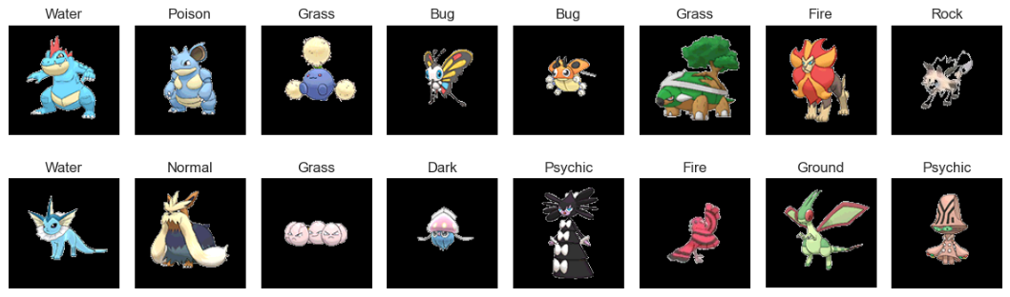
Figure. 1. Images of Randomly Selected Pokémon Types
The numerical distribution of each Pokémon type was examined in detail and is presented in the table below.

Table 1. Numerical Distribution of Pokemon Types
Type1 | Count
Water | 114
Normal | 105
Grass | 78
Bug | 72
Fire | 53
Psychic | 53
Rock | 46
Electric | 40
Poison | 34
Ground | 32
Dark | 29
Fighting | 29
Ghost | 27
Dragon | 27
Steel | 26
Ice | 23
Fair | 18
Flying | 3
The dataset is labelled for training classification algorithms, and the project aims to classify Pokémon types using this dataset.
The dataset is divided into training, validation, and test sets in the following proportions to evaluate the model's performance:
- Training Set: 70% (566 samples)
- Validation Set: 15% (122 samples)
- Test Set: 15% (121 samples)

  - Optimizasyon ve Regülarizasyon
Bu çalışmada, modellerin performansını maksimize etmek ve aşırı uyumu önlemek amacıyla çeşitli optimizasyon ve regülarizasyon teknikleri uygulanmıştır.

Optimizasyon Teknikleri
- Adam (Adaptive Moment Estimation): Adaptif öğrenme oranları ve momentum terimini birleştirerek hızlı ve verimli bir öğrenme süreci sağlar. Çalışmamızda Adam optimizatörü, hızlı yakınsama sağladığı ve stabil sonuçlar ürettiği için tercih edilmiştir.
- Stokastik Gradyan İnişi (SGD): Büyük veri setlerinde her bir mini-batch için gradyan hesaplaması yaparak öğrenme sürecini hızlandırır ve genelleme kabiliyetini artırır. Çalışmamızda, SGD optimizatörü bazı deneylerde Adam optimizatörüne alternatif olarak denenmiştir ve belirli modellerde bazı doğruluk seviyeleri elde edilmiştir.
- RMSProp: Her parametre için ayrı öğrenme oranları hesaplar ve gradyanların hareketli ortalamasını kullanarak bu oranları ayarlar. Çalışmamızda RMSProp, çeşitli modellerde test edilmiş ancak Adam optimizatörüne kıyasla daha az başarılı bulunmuştur.
- Nadam (Nesterov-accelerated Adaptive Moment Estimation): Adam optimizatörünün avantajlarını Nesterov momentum ile birleştirir. Çalışmamızda Nadam optimizatörü de test edilmiş ancak genel olarak Adam optimizatörü ile benzer sonuçlar elde edilmiştir.

Regülarizasyon Teknikleri
- Dropout: Modelin aşırı uyum yapmasını engellemek için ağdaki bazı nöronların rastgele devre dışı bırakılmasını sağlar. Çalışmamızda, dropout oranları %0.3, %0.5 ve %0.7 olarak test edilmiş ve en iyi sonuçlar %0.5 oranında elde edilmiştir.
- Erken Durdurma (Early Stopping): Doğrulama seti üzerindeki performansın belirli bir süre boyunca iyileşmemesi durumunda eğitimin durdurulmasını sağlar. Eğitim sırasında doğrulama kaybının 15 epoch boyunca iyileşmemesi durumunda erken durdurma uygulanmıştır.
- L2 Regülarizasyonu (Ridge Regresyonu): Ağırlıkların karesinin toplamını ceza terimi olarak ekler ve büyük ağırlıkları cezalandırarak modelin aşırı uyum yapmasını engeller. Çalışmamızda, L2 regülarizasyonu bazı modellerde dropout ile birlikte kullanılmıştır.
- L1_L2 Regülarizasyonu (Elastic Net): Modelin kayıp fonksiyonuna ağırlıkların mutlak ve kare değerlerinin toplamını ekleyerek çalışır. Bu teknik, L1 regülarizasyonunun sağladığı ağırlıkların sıfıra yaklaşmasını ve modelin daha basit hale gelmesini desteklerken, L2 regülarizasyonu büyük ağırlık değerlerine ceza uygulayarak aşırı uyumu engeller. Bu çift yönlü yaklaşım, modelin genel öğrenme yapısını geliştirir, özellikle çok sayıda özelliğe sahip ve aşırı uyum riski taşıyan veri setlerinde etkilidir. Projede kullanılan L1_L2 regülarizasyonu, modelin daha kararlı ve genelleştirilebilir sonuçlar elde etmesini sağlamıştır.
- Batch Normalization: Her mini-batch'in aktivasyonlarını normalleştirerek öğrenme sürecini hızlandırır ve stabil hale getirir. Batch normalization, eğitim sürecinde modelin performansını artırmış ve bazı modellerde önemli ölçüde performans artışı gözlemlenmiştir.
Bu optimizasyon ve regülarizasyon tekniklerinin uygulanması, Pokémon sınıflandırma modellerinin performansını artırmış ve aşırı uyum riskini azaltmıştır. Deneyler, bu tekniklerin etkili bir şekilde kullanıldığında modelin genel doğruluğunu ve genelleme yeteneğini önemli ölçüde iyileştirdiğini göstermiştir.

  - Sınıflandırma Yöntemleri
Bu çalışmada, Pokémon türlerini sınıflandırmak için iki ana derin öğrenme modeli kullanılmıştır: Çok Katmanlı Algılayıcılar (MLP) ve Konvolüsyonel Sinir Ağları (CNN). Model eğitim sürecinde, toplamda on adet farklı model üzerinde denemeler yapılmıştır. Bu modeller, çeşitli katman yapıları, optimizasyon algoritmaları, regülarizasyon yöntemleri ve öğrenme oranları kullanılarak tasarlanmıştır. Her bir modelin performansı, en etkili sınıflandırma sonuçlarını elde etmek için karşılaştırmalı olarak değerlendirilmiştir.

Çok Katmanlı Algılayıcı (MLP)
MLP'ler, bir giriş katmanı, bir veya daha fazla gizli katman ve bir çıkış katmanından oluşur. Bu modeller, veriyi işlemek için ağırlıklı toplamları hesaplar ve aktivasyon fonksiyonları aracılığıyla sinyalleri ileterek çalışır.

Kullanılan MLP Model Mimarileri

“MLP Basic” Modeli:
- Giriş Katmanı: 120x120 piksel boyutundaki renkli görselleri kabul eder.
- Flatten Katmanı: Giriş katmanından gelen görselleri düz bir vektöre dönüştürür.
- Yoğun Katmanlar:
  - İlk katman: 512 nöron, ReLU aktivasyon fonksiyonu.
  - İkinci katman: 256 nöron, ReLU aktivasyon fonksiyonu.
- Çıkış Katmanı: Pokémon türlerinin sayısına eşit nöron içerir, softmax aktivasyon fonksiyonu kullanılır.
- Optimizasyon ve Kayıp Fonksiyonu: Adam optimizasyon algoritması (öğrenme oranı: 0.001), kategorik çapraz entropi.
- Veri Arttırma Teknikleri: Kullanılmamıştır.

“MLP1” Modeli:
- Giriş Katmanı: 120x120x3 boyutlarında renkli görseller için tasarlanmış.
- Flatten Katmanı: Görselleri düz bir vektöre çevirir.
- Yoğun Katmanlar:
  - İlk katman: 32 nöron, l1_l2 düzenleyici (l1=1e-5, l2=1e-4), HeNormal başlangıç, ReLU aktivasyon fonksiyonu, BatchNormalization, Dropout (0.5).
  - İkinci katman: 32 nöron, l1_l2 düzenleyici (l1=1e-5, l2=1e-4), HeNormal başlangıç, ReLU aktivasyon fonksiyonu, BatchNormalization, Dropout (0.5).
- Çıkış Katmanı: Pokémon türlerinin sayısına eşit nöron, softmax aktivasyon fonksiyonu.
- Optimizasyon ve Kayıp Fonksiyonu: Adam optimizasyon algoritması (öğrenme oranı: 0.001), kategorik çapraz entropi.
- Veri Arttırma Teknikleri: Kullanılmamıştır.

“MLP2” Modeli
- Giriş Katmanı: 120x120 piksel renkli görseller için tasarlanmıştır.
- Flatten Katmanı: Görselleri düz bir vektöre dönüştürür.
- Yoğun Katmanlar:
  - İlk katman: 32 nöron, l1_l2 düzenleyici (l1=1e-5, l2=1e-4), HeNormal başlangıç, ReLU aktivasyon fonksiyonu, BatchNormalization, ve 0.5 Dropout.
  - İkinci katman: 32 nöron, l1_l2 düzenleyici (l1=1e-5, l2=1e-4), HeNormal başlangıç, ReLU aktivasyon fonksiyonu, BatchNormalization, ve 0.5 Dropout.
- Çıkış Katmanı: Pokémon türlerinin sayısına eşdeğer nöron sayısı, softmax aktivasyon fonksiyonu.
- Optimizasyon ve Kayıp Fonksiyonu: RMSprop optimizasyon algoritması kullanılarak, öğrenme oranı 0.001, kategorik çapraz entropi kayıp fonksiyonu.
- Veri Arttırma Teknikleri: Kullanılmıştır.

“MLP3” Modeli
- Giriş Katmanı: 120x120x3 boyutlarında renkli görselleri kabul eder.
- Flatten Katmanı: Giriş görsellerini düzleştirir.
- Yoğun Katmanlar:
  - İlk katman: 1024 nöron, BatchNormalization, ReLU aktivasyon fonksiyonu, Dropout (0.3).
  - İkinci katman: 512 nöron, BatchNormalization, ReLU aktivasyon fonksiyonu, Dropout (0.3).
  - Üçüncü katman: 256 nöron, BatchNormalization, ReLU aktivasyon fonksiyonu, Dropout (0.3).
- Çıkış Katmanı: Pokémon tür sayısına eşdeğer nöron sayısı, softmax aktivasyon fonksiyonu.
- Optimizasyon ve Kayıp Fonksiyonu: Adam optimizasyon algoritması, öğrenme oranı 0.001, kategorik çapraz entropi.
- Veri Arttırma Teknikleri: Kullanılmıştır.

“MLP4” Modeli
- Giriş Katmanı: 120x120x3 boyutlarında renkli görseller için tasarlanmıştır.
- Flatten Katmanı: Görselleri tek boyutlu bir vektöre dönüştürür.
- Yoğun Katmanlar:
  - İlk katman: 512 nöron, L2 regülasyonu (0.001), BatchNormalization, ReLU aktivasyon fonksiyonu, Dropout (0.5).
  - İkinci katman: 256 nöron, L2 regülasyonu (0.001), BatchNormalization, ReLU aktivasyon fonksiyonu, Dropout (0.3).
  - Üçüncü katman: 128 nöron, L2 regülasyonu (0.001), ReLU aktivasyon fonksiyonu, Dropout (0.2).
- Çıkış Katmanı: Pokémon türlerinin sayısına eşdeğer nöron sayısı, softmax aktivasyon fonksiyonu.
- Optimizasyon ve Kayıp Fonksiyonu: Adam optimizasyon algoritması, öğrenme oranı 0.0005, kategorik çapraz entropi.
- Veri Arttırma Teknikleri: Kullanılmıştır.

Konvolüsyonel Sinir Ağları (CNN)
CNN'ler, yerel özellik algılama yetenekleri ile görüntü gibi yüksek boyutlu veriler üzerinde etkili çalışır. Temel yapılar evrişim katmanları, aktivasyon fonksiyonları, havuzlama katmanları ve yoğun katmanlardır.

Kullanılan CNN Model Mimarileri

“CNN Basic” Modeli
- Giriş Katmanı: 120x120x3 boyutlarında renkli görseller kabul eder.
- Konvolüsyonel Katmanlar:
  - İlk katman: 32 filtre, 3x3 boyutunda, ReLU aktivasyon.
  - Max-Pooling Katmanı: 2x2 boyutunda.
  - İkinci katman: 64 filtre, 3x3 boyutunda, ReLU aktivasyon.
  - Max-Pooling Katmanı: 2x2 boyutunda.
- Flatten Katmanı: Çok boyutlu özellik haritalarını düz bir vektöre çevirir.
- Yoğun Katman: 256 nöron, ReLU aktivasyon.
- Çıkış Katmanı: 18 farklı Pokémon türünü tanımak için softmax aktivasyon fonksiyonu.
- Optimizasyon ve Kayıp Fonksiyonu: Adam optimizasyon algoritması (öğrenme oranı: 0.001), kategorik çapraz entropi.
- Veri Arttırma Teknikleri: Kullanılmamıştır.

“CNN1” Modeli
- Giriş Katmanı: 120x120x3 boyutlarında renkli görseller için tasarlanmıştır.
- Konvolüsyonel ve Havuzlama Katmanları:
  - İlk katman: 16 filtre, 3x3 boyutunda, ReLU aktivasyon fonksiyonu.
  - Max-Pooling Katmanı: 2x2 boyutunda, Dropout (0.25).
  - İkinci katman: 32 filtre, 3x3 boyutunda, ReLU aktivasyon fonksiyonu.
  - Max-Pooling Katmanı: 2x2 boyutunda, Dropout (0.25).
  - Üçüncü katman: 64 filtre, 3x3 boyutunda, ReLU aktivasyon fonksiyonu.
  - Max-Pooling Katmanı: 2x2 boyutunda, Dropout (0.25).
- Flatten Katmanı: Çok boyutlu özellik haritalarını tek boyutlu bir vektöre dönüştürür.
- Yoğun Katman: 128 nöron içerir ve ReLU aktivasyonu kullanır. Dropout (0.5) ile aşırı uyumu önlemeye çalışır.
- Çıkış Katmanı: 18 farklı Pokémon türünü tanımak için softmax aktivasyon fonksiyonu.
- Optimizasyon ve Kayıp Fonksiyonu: Adam optimizasyon algoritması, öğrenme oranı 0.001, kategorik çapraz entropi.
- Veri Arttırma Teknikleri: Kullanılmamıştır.

“CNN2” Modeli
- Giriş Katmanı: 120x120x3 boyutlarında renkli görselleri kabul eder.
- Ön Eğitilmiş Katmanlar: VGG16 modeli kullanılarak, üst katmanlar çıkarılmış ve katmanlar eğitime kapalı hale getirilmiştir.
- Flatten yerine Global Average Pooling: Geleneksel düzleştirme yerine, global ortalama havuzlama kullanılarak özelliklerin boyutu azaltılır. Bu, modelin ağırlıklarını daha etkili bir şekilde yönetmesine olanak tanır.
- Yoğun Katmanlar:
  - İlk katman: 256 nöron, ReLU aktivasyon fonksiyonu, L2 regülasyonu (0.01), Dropout (0.5).
- Çıkış Katmanı: 18 farklı Pokémon türünü sınıflandırmak için softmax aktivasyon fonksiyonu.
- Optimizasyon ve Kayıp Fonksiyonu: Adam optimizasyon algoritması, öğrenme oranı 0.001, kategorik çapraz entropi.
- Veri Arttırma Teknikleri: Kullanılmıştır.

“CNN3” Modeli
- Giriş Katmanı: 120x120x3 boyutunda renkli görseller için tasarlanmıştır.
- Ön Eğitilmiş Katmanlar: VGG16 modeli kullanılarak, üst katmanlar çıkarılmış ve katmanlar dondurulmuştur.
- Global Average Pooling: Flatten işlemi yerine, global ortalama havuzlama kullanılarak özelliklerin boyutu azaltılır ve modelin parametre sayısı düşürülür.
- Yoğun Katmanlar:
  - İlk katman: 512 nöron, ReLU aktivasyon fonksiyonu, L2 regülasyonu (0.02), Dropout (0.5), BatchNormalization.
  - İkinci katman: 256 nöron, ReLU aktivasyon fonksiyonu, L2 regülasyonu(0.02) , Dropout (0.5), BatchNormalization.
- Çıkış Katmanı: 18 farklı Pokémon türünü tanımak için softmax aktivasyon fonksiyonu.
- Optimizasyon ve Kayıp Fonksiyonu: Adam optimizasyon algoritması kullanılır, öğrenme oranı 0.001. Model, kategorik çapraz entropi kayıp fonksiyonu ile eğitilir.
- Veri Arttırma Teknikleri: Kullanılmıştır.

“CNN4” Modeli
- Giriş Katmanı: 120x120x3 boyutunda renkli görselleri işlemek için tasarlanmıştır.
- Konvolüsyonel ve Havuzlama Katmanları:
  - İlk katman: 64 filtre, 3x3 boyutunda, ReLU aktivasyon fonksiyonu.
  - Max-Pooling Katmanı: 2x2 boyutunda.
  - İkinci katman: 64 filtre, 3x3 boyutunda, ReLU aktivasyon fonksiyonu.
  - Max-Pooling Katmanı: 2x2 boyutunda.
  - Üçüncü katman: 128 filtre, 3x3 boyutunda, ReLU aktivasyon fonksiyonu.
  - Max-Pooling Katmanı: 2x2 boyutunda.
  - Dördüncü katman: 128 filtre, 3x3 boyutunda, ReLU aktivasyon fonksiyonu.
  - Max-Pooling Katmanı: 2x2 boyutunda.
- Flatten Katmanı: Çok boyutlu özellik haritalarını düz bir vektöre dönüştürür.
- Yoğun Katmanlar ve Dropout: 512 nöronlu bir yoğun katman, ardından 0.3 oranında Dropout uygulanmıştır.
- Çıkış Katmanı: 18 farklı Pokémon türünü tanımak için softmax aktivasyon fonksiyonu.
- Optimizasyon ve Kayıp Fonksiyonu: Adam optimizasyon algoritması kullanılır, öğrenme oranı 0.001, kategorik çapraz entropi.
- Veri Arttırma Teknikleri: Kullanılmıştır.
Bu modeller, MLP ve CNN mimarilerini çeşitlendirerek, Pokémon türlerini tanıma ve sınıflandırmada maksimum başarıyı hedeflemektedir. Her modelin tasarımında, genelleştirme yeteneği ve performansı optimize etmek için farklı teknik kombinasyonları kullanılmıştır.

- Sonuçlar
Bu çalışmada, Pokémon sınıflandırma problemi için Çok Katmanlı Algılayıcılar (MLP) ve Konvolüsyonel Sinir Ağları (CNN) modelleri kullanılmıştır. Modellerin performansı, eğitim, doğrulama ve test setleri üzerinde çeşitli sınıflandırma metrikleri ile değerlendirilmiştir. Aşağıda, modellerin performans ölçümleri ve bu ölçümlere dayanarak yapılan analizler detaylandırılmaktadır.

Sınıflandırma Performansı
Farklı modellerin eğitim, doğrulama ve test doğruluğu, kayıp değerleri ile birlikte aşağıdaki tabloda sunulmuştur. Bu ölçümler, modellerin nasıl performans gösterdiğini ve hangi alanlarda iyileştirilmesi gerektiğini göstermektedir.
Tablo 2. MLP ve CNN Modelleri ile Elde Edilen Sonuçlar
Model | Eğitim Doğruluğu (%) | Doğrulama Doğruluğu (%) | Test Doğruluğu (%) | Eğitim Kaybı | Doğrulama Kaybı | Test Kaybı
MLP Basic | 98.9 | 18.2 | 18.0 | 0.193 | 3.326 | 3.104
MLP1 | 30.4 | 19.0 | 16.4 | 2.309 | 2.810 | 2.823
MLP2 | 19.4 | 25.6 | 22.1 | 2.721 | 2.633 | 2.720
MLP3 | 31.1 | 28.9 | 29.5 | 2.190 | 2.521 | 2.650
MLP4 | 26.1 | 29.8 | 24.6 | 3.141 | 3.294 | 3.384
CNN Basic | 100.0 | 16.5 | 18.0 | 0.000 | 6.627 | 2.677
CNN1 | 78.6 | 24.8 | 22.1 | 0.602 | 3.480 | 2.773
CNN2 | 41.5 | 28.1 | 29.5 | 2.131 | 2.705 | 2.765
CNN3 | 32.7 | 24.8 | 26.2 | 2.919 | 3.273 | 3.278
CNN4 | 32.0 | 30.6 | 27.9 | 2.112 | 2.420 | 2.540
Ek olarak, doğruluk, kesinlik, hatırlama ve F1 skoru gibi ek sınıflandırma metrikleri kullanılarak modellerin daha detaylı performans analizleri yapılmıştır.
Tablo 3. MLP ve CNN Modelleri için Ek Sınıflandırma Metrikleri
Model | Doğruluk (%) | Kesinlik (%) | Hatırlama (%) | F1 Skoru (%)
MLP Basic | 18.0 | 16.8 | 18.0 | 13.8
MLP1 | 16.4 | 11.0 | 16.4 | 11.5
MLP2 | 22.1 | 12.4 | 22.1 | 15.2
MLP3 | 29.5 | 24.0 | 29.5 | 23.8
MLP4 | 24.6 | 16.3 | 24.6 | 19.2
CNN Basic | 18.0 | 12.7 | 18.0 | 11.3
CNN1 | 22.1 | 15.9 | 22.1 | 16.3
CNN2 | 29.5 | 25.3 | 29.5 | 23.5
CNN3 | 26.2 | 23.1 | 26.2 | 21.5
CNN4 | 27.9 | 22.2 | 27.9 | 20.8

Görsel Analizler
Model performanslarının daha iyi anlaşılması için çeşitli grafikler hazırlanmıştır. Bu grafikler, modellerin eğitim ve doğrulama süreçlerindeki doğruluk ve kayıp değerlerinin zamanla nasıl değiştiğini göstermektedir. Ayrıca, karmaşıklık matrisleri, farklı sınıflar için model tahminlerinin doğruluğunu ve yanlış sınıflandırmaları görsel olarak sunar.

Doğruluk Grafikleri
Her modelin eğitim ve doğrulama setleri üzerindeki doğruluk oranlarının epoch bazında değişimi aşağıda sunulmuştur.
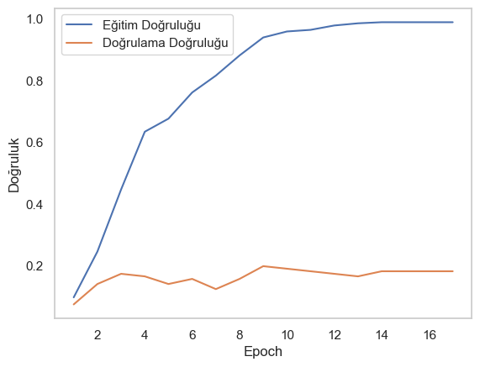
Şekil. 2. MLP Basic Modeli Eğitim ve Doğrulama Doğruluğu

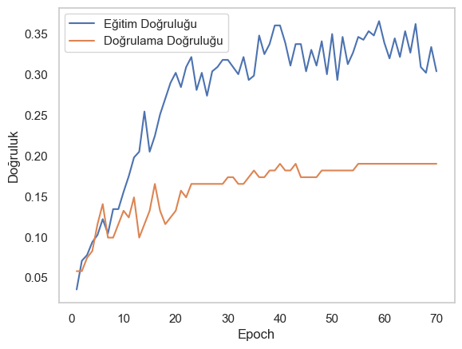
Şekil. 3. MLP1 Modeli Eğitim ve Doğrulama Doğruluğu
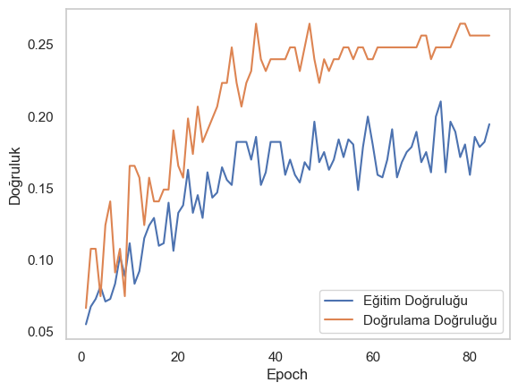
Şekil. 4. MLP2 Modeli Eğitim ve Doğrulama Doğruluğu

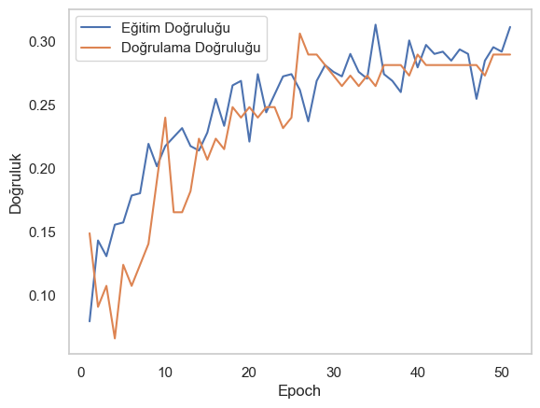
Şekil. 5. MLP3 Modeli Eğitim ve Doğrulama Doğruluğu
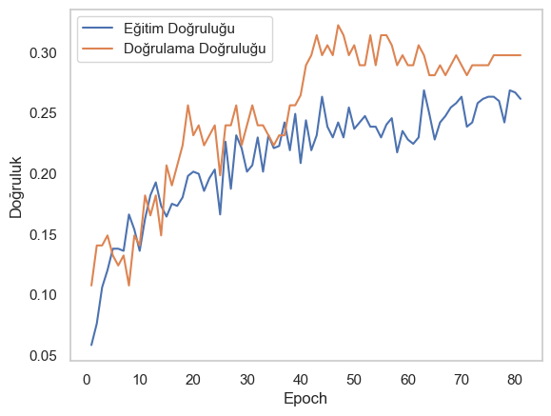
Şekil. 6. MLP4 Modeli Eğitim ve Doğrulama Doğruluğu

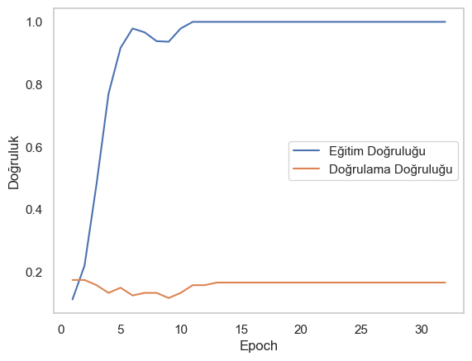
Şekil. 7. CNN Basic Modeli Eğitim ve Doğrulama Doğruluğu
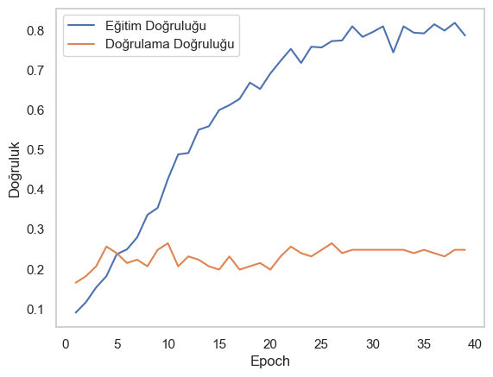
Şekil. 8. CNN1 Modeli Eğitim ve Doğrulama Doğruluğu

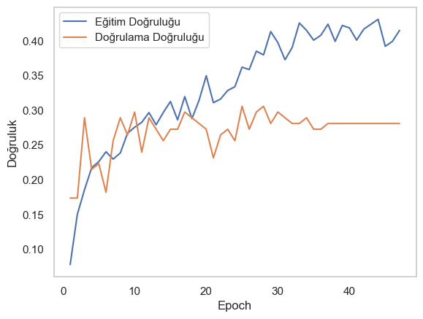
Şekil. 9. CNN2 Modeli Eğitim ve Doğrulama Doğruluğu
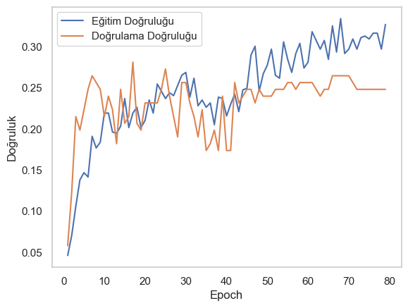
Şekil. 10. CNN3 Modeli Eğitim ve Doğrulama Doğruluğu

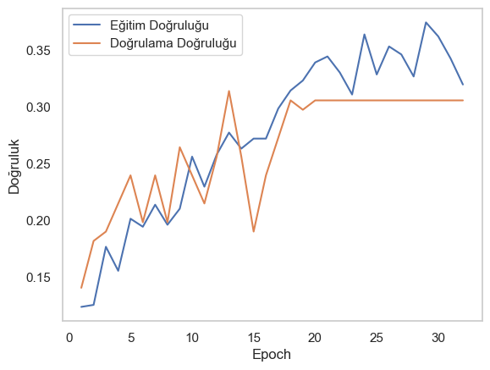
Şekil. 11. CNN4 Modeli Eğitim ve Doğrulama Doğruluğu

Kayıp Grafikleri
Eğitim ve doğrulama süreçlerindeki kayıp değerlerinin epoch ile değişimi aşağıdaki şekillerde sunulmuştur.
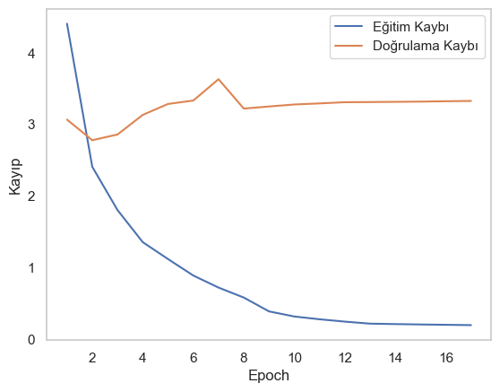
Şekil. 12. MLP Basic Modeli Eğitim ve Doğrulama Kaybı

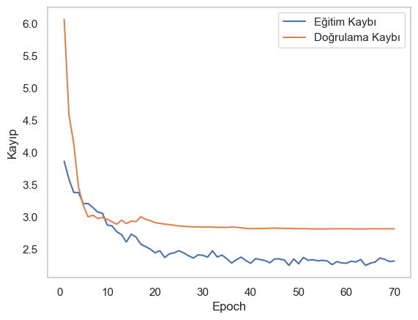
Şekil. 13. MLP1 Modeli Eğitim ve Doğrulama Kaybı
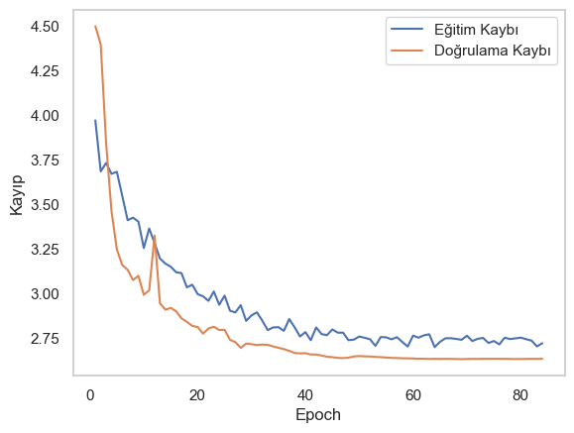
Şekil. 14. MLP2 Modeli Eğitim ve Doğrulama Kaybı

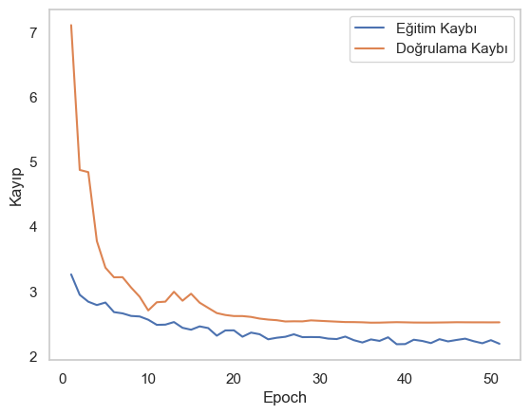
Şekil. 15. MLP3 Modeli Eğitim ve Doğrulama Kaybı
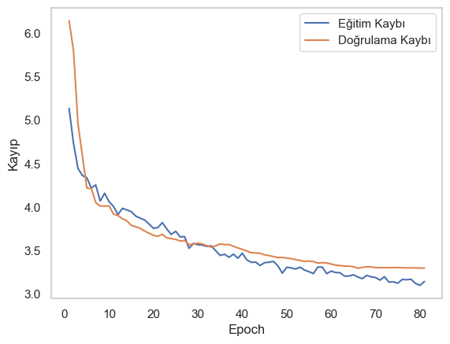
Şekil. 16. MLP4 Modeli Eğitim ve Doğrulama Kaybı

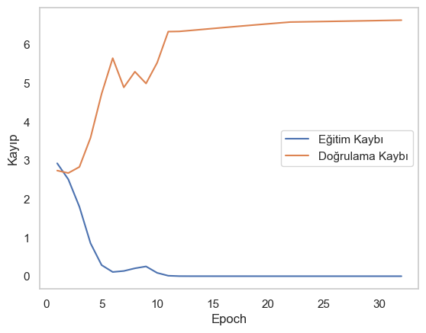
Şekil. 17. CNN Basic Modeli Eğitim ve Doğrulama Kaybı
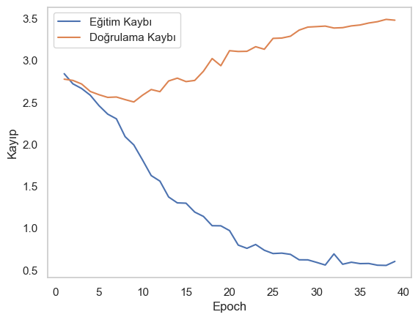
Şekil. 18. CNN1 Modeli Eğitim ve Doğrulama Kaybı

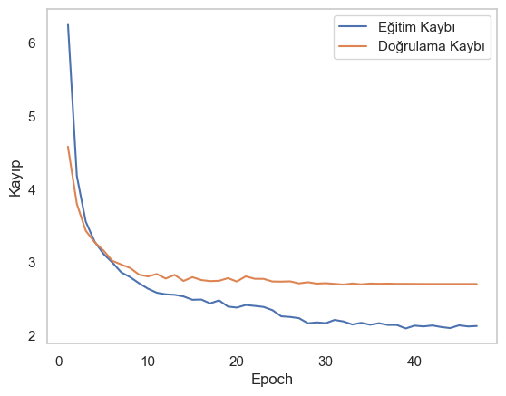
Şekil. 19. CNN2 Modeli Eğitim ve Doğrulama Kaybı
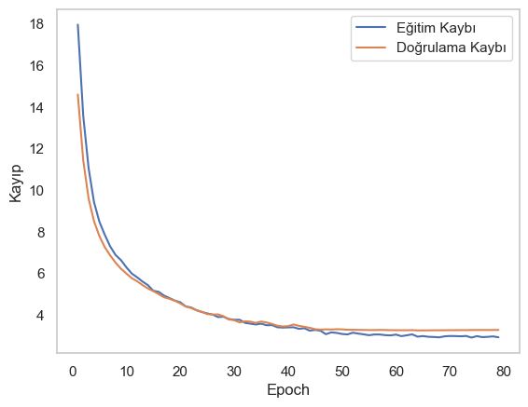
Şekil. 20. CNN3 Modeli Eğitim ve Doğrulama Kaybı

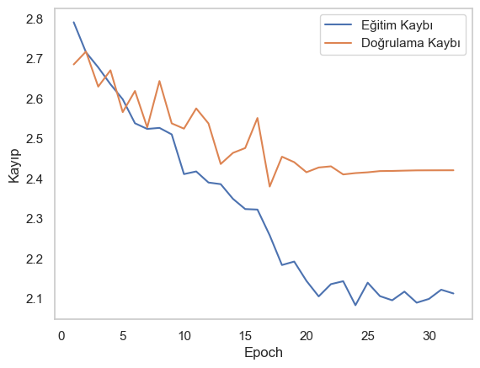
Şekil. 21. CNN4 Modeli Eğitim ve Doğrulama Kaybı

Karmaşıklık Matrisi
Farklı sınıflar için karmaşıklık matrisleri, model tahminlerinin doğruluğunu ve yanlış sınıflandırmaları görsel olarak aşağıda sunulmaktadır.
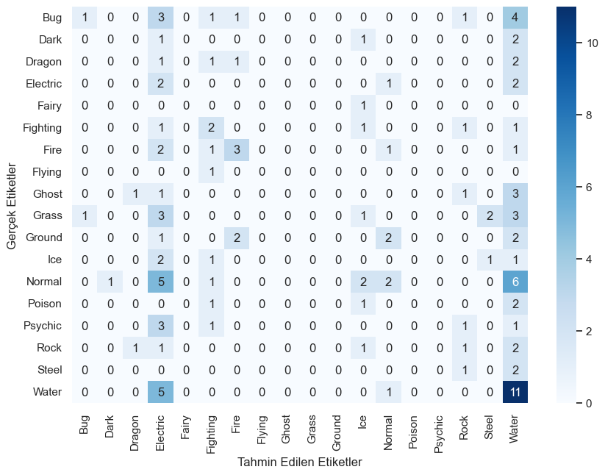
Şekil. 22. MLP Basic Modeli Karmaşıklık Matrisi

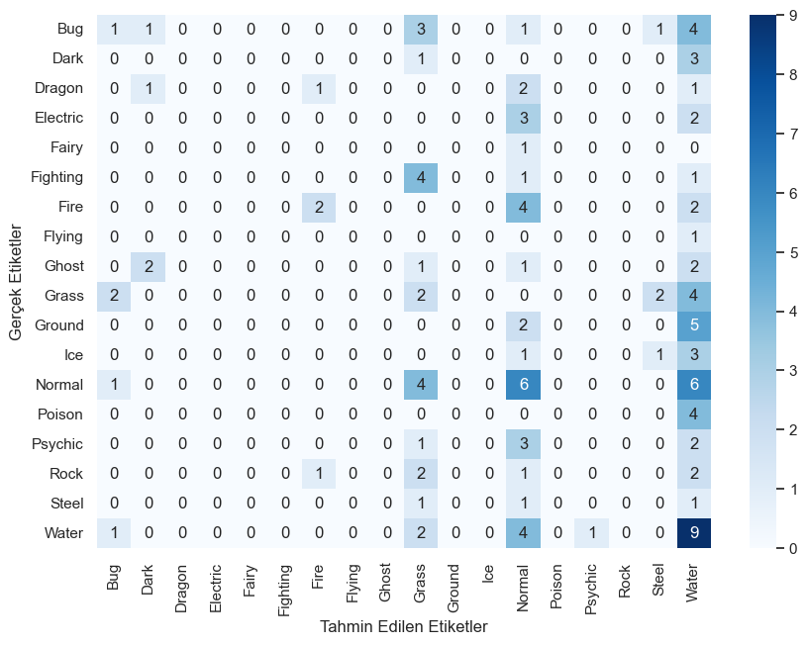
Şekil. 23. MLP1 Modeli Karmaşıklık Matrisi
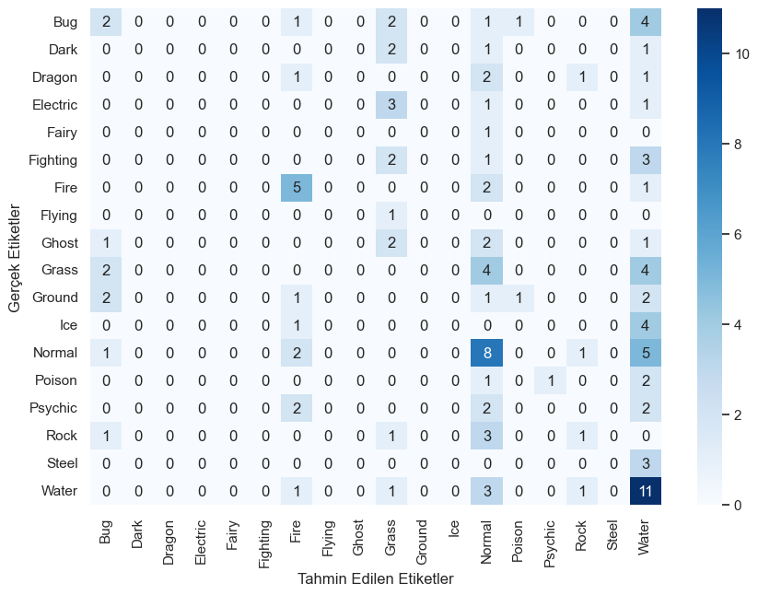
Şekil. 24. MLP2 Modeli Karmaşıklık Matrisi

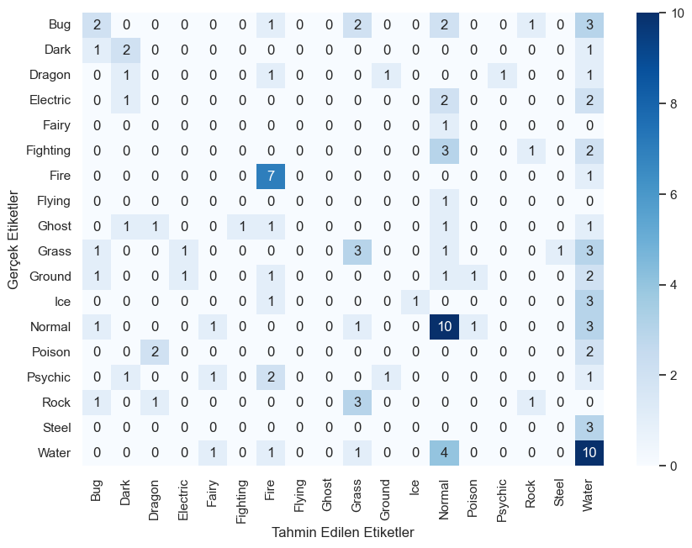
Şekil. 25. MLP3 Modeli Karmaşıklık Matrisi
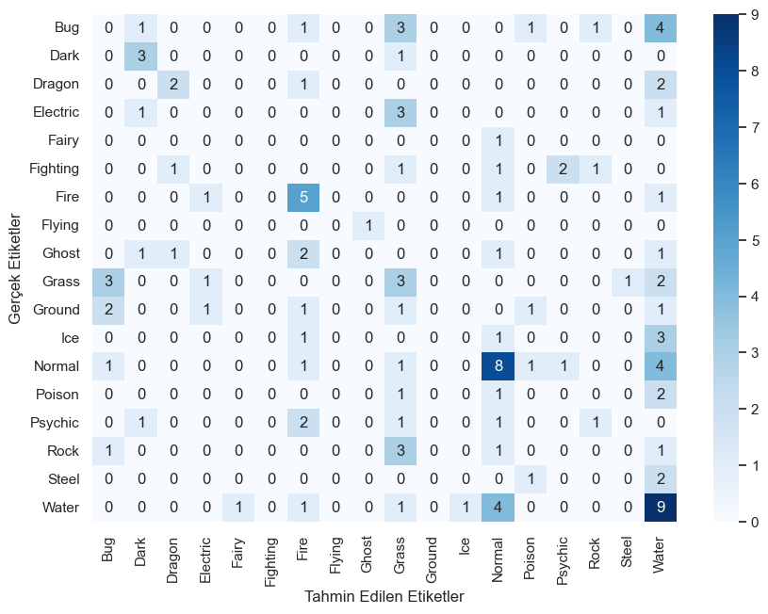
Şekil. 26. MLP4 Modeli Karmaşıklık Matrisi

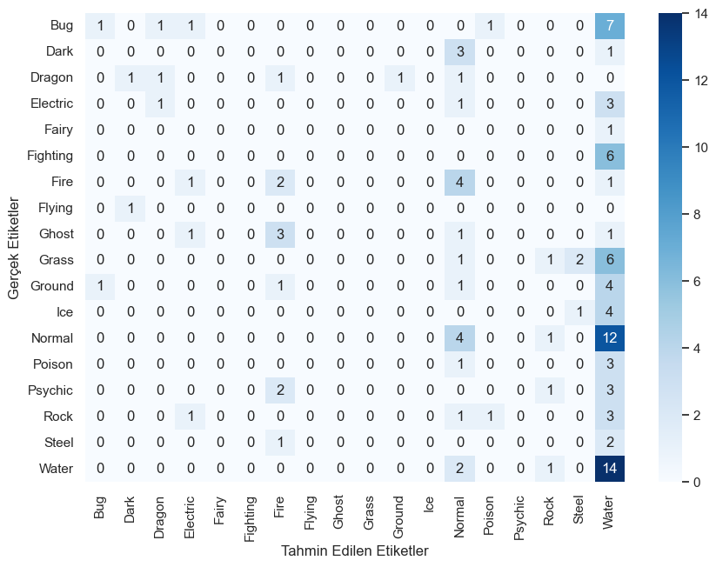
Şekil. 27. CNN Basic Modeli Karmaşıklık Matrisi
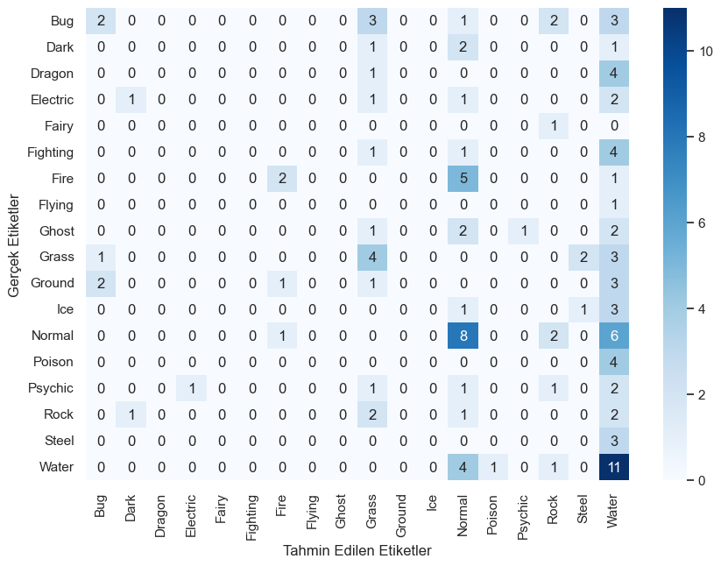
Şekil. 28. CNN1 Modeli Karmaşıklık Matrisi

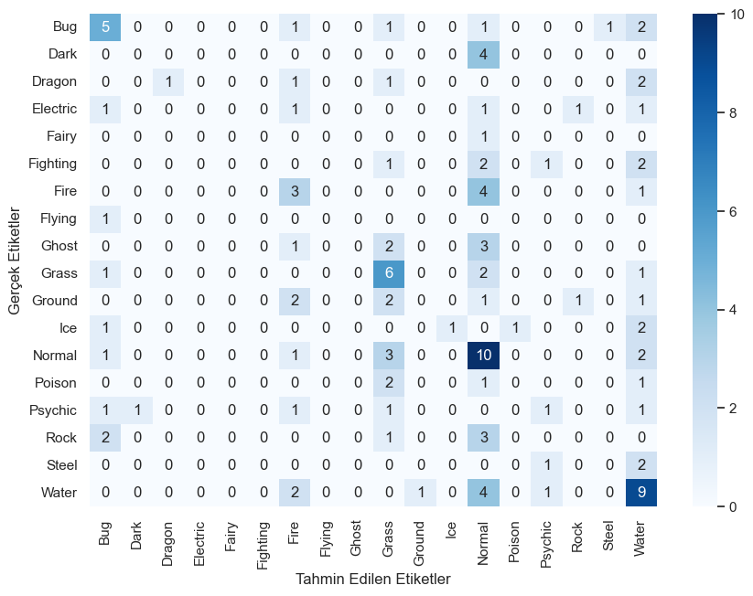
Şekil. 29. CNN2 Modeli Karmaşıklık Matrisi
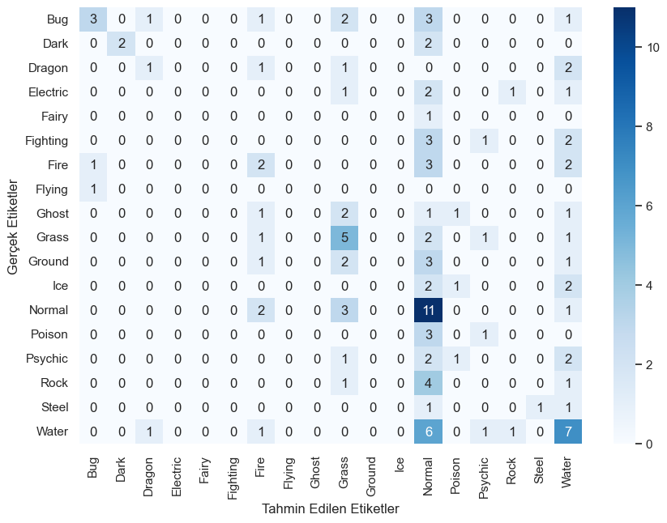
Şekil. 30. CNN3 Modeli Karmaşıklık Matrisi

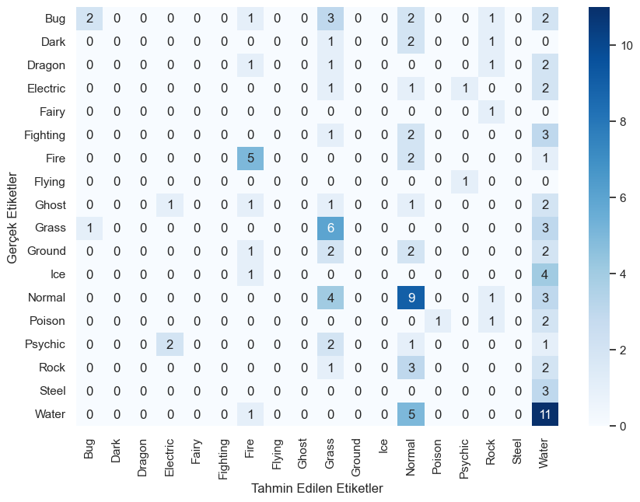
Şekil. 31. CNN4 Modeli Karmaşıklık Matrisi
Bu grafik ve matrisler, modellerin belirli sınıfları nasıl tahmin ettiğini ve sıklıkla yapılan yanlışları ortaya koymaktadır. Bu da gelecekteki iyileştirmeler için yol gösterici olabilir.

- Tartışma

Giriş ve Araştırma Amaçları
Bu çalışmanın temel amacı, çeşitli derin öğrenme modelleri kullanarak Pokémon karakterlerinin görsel özelliklerine dayalı olarak sınıflandırılmasını sağlamaktır. Çeşitli MLP ve CNN modelleri üzerinde yoğunlaşarak, bu modellerin eğitim ve genelleme kapasiteleri karşılaştırılmış ve performans iyileştirmeleri için potansiyel yöntemler değerlendirilmiştir. Çalışma kapsamında, 809 farklı Pokémon karakterini içeren kapsamlı bir veri seti kullanılmış ve modellerin doğruluk, kayıp ve sınıflandırma metriklerine dayalı performansları analiz edilmiştir.

Model Değerlendirmeleri

MLP Modelleri
MLP Basic Modeli: Bu model, Pokémon sınıflandırma görevi için oldukça yüksek bir eğitim doğruluğuna (%98.9) ulaşmış olmasına rağmen, doğrulama (%18.2) ve test (%18.0) setlerindeki düşük doğruluk oranları, modelin aşırı uyuma (overfitting) maruz kaldığını göstermektedir. Eğitim doğruluğunun sürekli olarak artarken, doğrulama doğruluğunun düşük seviyede sabit kalması, modelin eğitim verilerine aşırı uyum sağladığını ancak genelleme yapamadığını ortaya koymaktadır. Kayıp grafikleri, eğitim kaybının başlangıçta hızlı bir düşüş gösterip sonrasında stabil bir şekilde düşük seviyede kaldığını, fakat doğrulama kaybının yüksek kalmaya devam ettiğini göstermektedir. Bu, modelin eğitim verilerine aşırı uyum sağladığı ve doğrulama setinde iyi performans gösteremediğini vurgulamaktadır. Karmaşıklık matrisi, modelin bazı sınıfları tahmin etmede diğerlerine göre daha iyi olduğunu gösterse de genel olarak yüksek hata oranlarına sahiptir. Özellikle 'Water' gibi sınıflar, yüksek doğru pozitif oranlarına sahipken, aynı zamanda yüksek yanlış pozitif oranlarına da sahiptir. Bu durum, modelin bu sınıfları öğrendiğini ancak diğer sınıflarla karıştırdığını işaret eder. Sonuç olarak, MLP Basic modeli yüksek eğitim performansına rağmen düşük test performansı ve yüksek kayıp değerleri nedeniyle iyileştirilmeye ihtiyaç duyar. Bu modelin daha iyi genelleme yapabilmesi için model yapısında düzenlemeler, hiperparametre ayarlamaları ve farklı regularizasyon tekniklerinin uygulanması önerilir.
MLP1 Modeli: Bu model, 32 nöron içeren iki yoğun katman ve her katmandan sonra uygulanan dropout ile l1_l2 regülarizasyon tekniklerini içermektedir. Bu yapısal özellikler, modelin genelleme yeteneğini artırma ve aşırı uyumu önleme amacı taşımaktadır. Ancak, modelin eğitim doğruluğu %30.4 olarak gözlemlenmiştir ve bu oran modelin eğitim verilerini öğrenme kabiliyetini düşük seviyede tutmaktadır. Daha düşük olan %19.0 doğrulama doğruluğu ise modelin yeni ve önceden görülmemiş verilere karşı genelleme yapma kabiliyetinin yetersiz olduğunu göstermektedir. Kayıp değerlerine bakıldığında, eğitim ve doğrulama kayıplarının eğitim süreci boyunca düşüş gösterdiği görülse de bu düşüşlerin doğrulama setinde yeterli genelleme sağlanamadığına işaret etmektedir. Test seti üzerinde elde edilen %16.4'lük doğruluk oranı, modelin gerçek dünya verilerine karşı daha da zayıf performans sergilediğini ortaya koymaktadır. Sınıflandırma metriklerine bakıldığında, modelin en düşük doğruluk, kesinlik ve F1 skoru sergilediği görülmektedir. Bu metrikler, modelin sınıflandırma kabiliyetinin zayıf olduğunu ve yanlış pozitif tahminlerde bulunma eğiliminde olduğunu göstermektedir. Doğruluk grafiği, eğitim doğruluğunun zamanla arttığını ancak doğrulama doğruluğunun düşük seviyede kaldığını göstermektedir. Karmaşıklık matrisi, özellikle bazı sınıflar arasında yüksek oranda yanlış sınıflandırmalar olduğunu göstermektedir. Bu sonuçlar, MLP1 modelinin bu haliyle Pokemon sınıflandırma görevi için yetersiz kaldığını ve modelin daha fazla optimize edilmesi veya farklı bir yapıda yeniden tasarlanması gerektiğini işaret etmektedir. Özellikle dropout ve regülarizasyon tekniklerinin daha etkili kullanılması veya katman yapısının yeniden düzenlenmesi, modelin performansını artırabilir.
MLP2 Modeli: Bu model, Çok Katmanlı Algılayıcılar serisinde yer alan daha karmaşık bir yapıya sahiptir ve görece düşük eğitim ve doğrulama doğrulukları ile dikkat çekmektedir. Sonuçlardan elde edildiği üzere, modelin eğitim doğruluğu %19.4 iken, doğrulama doğruluğu %25.6'dır ve test doğruluğu ise %22.1 olarak gerçekleşmiştir. Bu oranlar, modelin eğitim setine tam olarak uyum sağlayamadığını ve genelleme yapma kapasitesinin sınırlı olduğunu göstermektedir. Eğitim ve doğrulama kayıpları grafiği, eğitim sürecinde kaybın istikrarlı bir şekilde düşmesine rağmen, doğrulama kaybında 20. epochtan sonra belirgin bir azalma olmadığını ortaya koymaktadır. Bu durum, modelin aşırı uyuma meyilli olmadığını, ancak yeterince iyi genelleme yapamadığını işaret eder. İdeal bir modelde, doğrulama kaybının da eğitim kaybı gibi azalması ve doğrulama doğruluğunun artması beklenir. MLP2 modelinin karmaşıklık matrisi incelendiğinde, bazı sınıflar arasında önemli karışıklıklar görülmektedir. Özellikle 'Normal' ve 'Water' sınıfları arasında yüksek yanlış pozitif oranları dikkat çekerken, bu durum modelin bu türleri ayırt etmede zorlandığını gösterir. Genel olarak, modelin düşük kesinlik ve hatırlama oranları, özellikle az temsil edilen sınıflarda zayıf performans sergilediğini belirtir. Modelin F1 skoru %15.2 olarak hesaplanmış, bu da modelin dengeli bir performans sergilemediğini ortaya koyar. Bu gözlemler ışığında, MLP2 modelinin performansını artırmak için daha fazla veri ile eğitim yapılması, hiperparametre ayarlarının optimize edilmesi veya farklı bir model mimarisi kullanılması gibi iyileştirmeler önerilebilir. Özellikle, sınıflar arası dengesizliklerin giderilmesine yönelik tekniklerin uygulanması, modelin genel performansını artırabilir.
MLP3 Modeli: Bu model, kompleks yapısı ve üç katmanlı ağırlıklandırma düzeni ile dikkat çekiyor. Eğitim doğruluğu %31.1, doğrulama doğruluğu %28.9 ve test doğruluğu %29.5 olarak kaydedilmiştir, bu oranlar modelin sınırlı genelleştirme kapasitesine işaret eder. Eğitim süreci boyunca doğrulama seti üzerindeki performansın eğitim setine kıyasla düşük kalması, modelin aşırı uyuma eğilimli olduğunu göstermektedir. Doğruluk ve kayıp grafikleri incelendiğinde, eğitim ve doğrulama doğruluklarının birbirlerine benzer bir davranış sergiledikleri görülmüştür. Bu durum, modelin eğitim verilerine aşırı uyum sağladığını ve yeni verilere iyi genelleştirmediğini işaret eder. Eğitim kaybı başlangıçta düşüş gösterirken, doğrulama kaybı en başta hızla düşüp, zamanla yavaşça azalmış ve nispeten sabit kalmıştır. Karmaşıklık matrisi, modelin bazı sınıfları, özellikle 'Normal', 'Fire' ve 'Water' türlerini diğerlerine göre daha başarılı tahmin ettiğini gösteriyor. Ancak, çoğu sınıf için yüksek yanlış pozitif oranlar görülmekte, bu da modelin bu türler arasındaki farkları yeterince ayırt edemediğini göstermektedir. Kesinlik, Hatırlama ve F1 Skoru değerleri sırasıyla %24, %29.5 ve %23.8 olarak hesaplanmıştır. Bu değerler, modelin performansının yeterince yüksek olmadığını ve özellikle pozitif sınıflandırmaların doğruluğunda iyileştirmeler yapılması gerektiğini göstermektedir.
MLP4 Modeli: Bu modelin eğitim sürecinde, doğruluk oranı yavaşça artarak %26.1'e ulaşmıştır. Ancak, doğrulama doğruluğu bu artışa paralel olarak sadece %29.8 seviyesine ulaşabilmiştir, ve test doğruluğu daha da düşük bir değer olan %24.6 olarak gerçekleşmiştir. Bu durum, modelin eğitim verilerini öğrenme yeteneğinin sınırlı olduğunu ve genelleme yapma kapasitesinin yetersiz kaldığını göstermektedir. Eğitim ve doğrulama kaybı grafikleri, modelin kayıp değerlerinin eğitim süreci boyunca düzenli bir düşüş gösterdiğini ortaya koymuştur. Ancak doğrulama kaybının eğitim kaybından sürekli olarak yüksek olması, modelin genellemeye yönelik yetersizliklerini vurgular. Eğitim kaybı 3.14'ten, doğrulama kaybı ise 3.29'a düşmüş, bu da modelin eğitim verilerine göre bir iyileştirme gösterdiğini ancak bu iyileştirmenin doğrulama setine yansımadığını gösterir. Karmaşıklık matrisi, modelin Water, 'Fire' ve 'Normal' gibi bazı sınıflarda yüksek yanlış pozitif tahminler yaptığını göstermektedir. Bu, modelin bu sınıfları diğerleriyle karıştırma eğiliminde olduğunu ve belirli özellikleri genelleme konusunda zorlandığını işaret eder. MLP4 modeli, eğitim sürecinde gösterdiği performansa rağmen, doğrulama ve test süreçlerinde yetersiz kalmıştır. Modelin düşük doğruluk, kesinlik ve F1 skoru, genel sınıflandırma yeteneğinin kısıtlı olduğunu göstermektedir. Bu sonuçlar, modelin aşırı uyumdan kaçınmak ve genelleme kabiliyetini artırmak için yapısında ve regülarizasyon tekniklerinde değişiklikler yapılması gerektiğini önermektedir. Özellikle, modelin karmaşık yapıdaki sınıfları daha iyi tanıyabilmesi için hiperparametre ayarlarının optimize edilmesi veya farklı model mimarilerinin denenmesi faydalı olabilir.

CNN Modelleri
CNN Basic Modeli: Bu modelin değerlendirmesi, derin öğrenmenin aşırı uyum problemine nasıl maruz kalabileceğinin çarpıcı bir örneğini sunmaktadır. Model, eğitim setinde mükemmel bir başarı (%100) elde etmiş, ancak doğrulama (%16.5) ve test (%18.0) setlerindeki performansı ciddi şekilde düşüktür. Bu durum, modelin eğitim verilerini ezberlediğini ancak genellemeyi başaramadığını gösterir, ki bu aşırı uyumun bir belirtisidir. Doğruluk ve kayıp grafikleri, bu durumu daha da netleştirmektedir. Eğitim doğruluğu maksimum seviyede sabit kalırken, doğrulama doğruluğu düşük ve istikrarsız (artan ve sabit kalan) bir seyir izlemiştir. Ayrıca, eğitim kaybı neredeyse sıfıra yaklaşmışken, doğrulama kaybı çok yüksek seviyelerde kalmıştır. Bu, modelin eğitim sürecindeki verilere aşırı derecede uyum sağladığını ve yeni verilere karşı kırılgan olduğunu gösterir. Karmaşıklık matrisi de modelin sınıflandırma yeteneğinin sınırlarını gözler önüne serer. Buna göre, modelin 'Normal' ve 'Water' gibi belirli sınıfları doğru tahmin etme konusunda ciddi zorluklar yaşadığını açıkça ortaya koymaktadır. Bu sınıflar arasındaki yüksek yanlış pozitif oranları, modelin bu türler arasındaki farkları ayırt etmede başarısız olduğunu göstermektedir. Sonuç olarak, CNN Basic modeli, eğitim verilerine mükemmel uyum sağlasa da gerçek dünya senaryolarında ve önceden görülmemiş verilerde yetersiz kalmaktadır. Bu modelin genelleme kabiliyetini artırmak için daha fazla regülarizasyon uygulanmalı, veri artırma tekniklerinden faydalanılmalı ve belki de modelin mimarisi daha karmaşık hale getirilmelidir. Modelin eğitim sürecinin daha dengeli bir biçimde yönetilmesi, doğrulama ve test setleri üzerindeki performansını önemli ölçüde artırabilir.
CNN1 Modeli: Bu model, yapı olarak daha karmaşık bir yapıya sahip olup, üç katmanlı konvolüsyonel sinir ağından oluşmaktadır. Eğitim sürecinde %78.6'lık bir doğruluk elde edilmesine rağmen, doğrulama ve test doğrulukları sırasıyla %24.8 ve %22.1 gibi düşük oranlarda kalmıştır. Bu durum, modelin eğitim verilerine iyi uyum sağlamasına karşın, genelleme yeteneğinin yetersiz olduğunu göstermektedir. Modelin doğrulama ve test setlerinde beklenen performansı gösterememesi, modelin aşırı uyuma eğiliminde olduğunu işaret eder. Grafiklerden, eğitim doğruluğunun yüksek seviyelerde sabit kalırken, doğrulama doğruluğunun düşük seviyelerde kaldığı görülmektedir. Bu, modelin öğrendiği özelliklerin eğitim seti dışındaki verilere iyi genelleştirilemediğini gösterir. Kayıp değerlerinde ise eğitim kaybı düşük seviyelere ulaşırken, doğrulama kaybının yüksek seviyelerde kaldığı ve zamanla yükseldiği görülmektedir, bu da modelin doğrulama setindeki verilerle başa çıkamadığını ve hataların arttığını göstermektedir. Karmaşıklık matrisine bakıldığında, modelin bazı sınıfları daha iyi tahmin ettiği ancak genel olarak yüksek yanlış pozitif oranlarına sahip olduğu gözlemlenmektedir. Örneğin, 'Normal' ve 'Water' gibi sınıflar arasında karışıklıklar dikkat çekicidir. Bu durum, modelin bu sınıflar arasındaki farkları doğru bir şekilde ayırt edemediğini ortaya koyar. Genel olarak, CNN1 modelinin eğitim performansı iyi olmasına rağmen, doğrulama ve test aşamalarında yetersiz kaldığı ve aşırı uyum sorunu yaşadığı sonucuna varılabilir. Bu modelin genelleştirme kabiliyetini artırmak için, farklı regülarizasyon tekniklerinin uygulanması veya veri artırma gibi yöntemlerle modelin daha sağlam hale getirilmesi düşünülebilir.
CNN2 Modeli: Bu model, öğrenme sürecinde eğitim doğruluğunun %41.5'e ulaşmasıyla başarılı bir başlangıç yapmış, ancak doğrulama (%28.1) ve test (%29.5) setlerinde bu başarının altında kalmıştır. Eğitim doğruluğu ile doğrulama doğruluğu arasındaki büyük fark, modelin genelleme yapma kapasitesindeki sınırlılıkları göstermekte ve potansiyel olarak aşırı uyuma işaret etmektedir. Doğruluk ve kayıp grafiklerinden elde edilen verilere göre, eğitim kaybı sürekli olarak azalmış, buna karşın doğrulama kaybı ilk epochlardaki düşüşün ardından sabit bir değerde seyretmiş ve zaman zaman artışlar göstermiştir. Bu, modelin eğitim verilerine aşırı uyum sağladığı ve doğrulama setine karşı yetersiz kaldığı anlamına gelir. Karmaşıklık matrisi, modelin bazı sınıfları diğerlerine göre daha başarılı tahmin ettiğini gösteriyor, özellikle 'Normal' ve 'Water' sınıflarında yüksek doğru pozitif oranları dikkat çekiyor. Ancak, bu sınıflar arasındaki yüksek yanlış negatif oranlar modelin bazı özellikleri sınıflandırmada karıştırdığını ve belirli sınıflara ait özellikleri genelleyemediğini göstermektedir. Genel olarak, CNN2 modelinin performansını artırabilmek için, yapısal değişiklikler, hiperparametre optimizasyonları veya farklı veri artırma teknikleri kullanılarak genelleştirme yeteneği üzerinde çalışılması gerekmektedir.
CNN3 Modeli: Bu model, eğitim ve doğrulama doğruluklarında göreceli olarak düşük performans sergilemiş, eğitim sürecinde %32.7 oranında bir doğruluk elde ederken, doğrulama setinde bu oran %24.8 olarak kaydedilmiştir. Bu sonuçlar, modelin genelleme yeteneğinin sınırlı olduğunu ve eğitim verilerine aşırı uyum sağlamış olabileceğini işaret ediyor. Eğitim doğruluğunun zamanla artmasına rağmen, doğrulama doğruluğunun düşük seviyede ve dalgalı bir şekilde seyretmesi, modelin yeni verilere karşı yetersiz kaldığını göstermektedir. Kayıp grafiklerine bakıldığında, eğitim kaybının hızlı bir şekilde azaldığı, ancak doğrulama kaybının yaklaşık 50. epochtan sonra aynı seviyelerde kalmaya devam ettiği görülmektedir. Bu durum, modelin aşırı uyuma meyilli olabileceğini ve veri setindeki varyasyonları genelleştiremediğini düşündürmektedir. İdeal bir senaryoda, doğrulama kaybının da eğitim kaybı gibi düşük seviyelere inmesi ve doğrulama doğruluğunun artması beklenir. Karmaşıklık matrisi, modelin bazı sınıfları diğerlerine göre daha iyi tahmin edebildiğini, ancak çoğu durumda sınıflar arasında karışıklıklar yaşandığını göstermektedir. Bu durum modelin bazı türleri doğru bir şekilde öğrenemediğini gösterir. Modelin genel performans metrikleri düşük kesinlik, hatırlama oranları ve F1 skoru ile karakterize edilmiştir. Bu değerler, modelin sınıflandırma yeteneğinin geliştirilmesi gerektiğini ve özellikle az temsil edilen sınıfların daha iyi tanınması için model yapısında veya eğitim sürecinde değişiklikler yapılması gerektiğini işaret ediyor. Modelin daha iyi performans sergileyebilmesi için hiperparametre ayarlarının yeniden gözden geçirilmesi, farklı aktivasyon fonksiyonlarının denenmesi veya daha fazla veri ile eğitim yapılması gibi çeşitli iyileştirme yolları önerilebilir.
CNN4 Modeli: Bu model, karmaşık bir konvolüsyonel sinir ağı yapısına sahiptir. Modelin eğitim doğruluğu %32.0'a ulaşmışken, doğrulama doğruluğu %30.6 ve test doğruluğu %27.9 olarak gerçekleşmiştir. Bu değerler, modelin eğitim verilerine karşı makul bir uyum sağladığını, ancak genelleme yeteneğinin yeterince yüksek olmadığını göstermektedir. Doğrulama ve test doğruluklarının eğitim doğruluğundan düşük olması, modelin aşırı uyuma eğilimli olabileceğini işaret eder. Eğitim ve doğrulama kayıpları, eğitim sürecinin başlarında hızlı bir düşüş göstermiş, ancak zamanla bu azalmanın yavaşladığı gözlemlenmiştir. Özellikle, eğitim kaybı nispeten düşük seviyelerde stabil bir şekilde devam ederken, doğrulama kaybı daha yüksek seviyelerde sabit kalmıştır. Bu, modelin eğitim verilerine iyi uyum sağladığını ancak genel olarak yeterli genelleme yapamadığını gösterir. Modelin karmaşıklık matrisine bakıldığında, bazı sınıfların diğerlerine kıyasla başarılı olduğu ('Normal', 'Fire' ve 'Water'), bazı sınıflarda ise belirgin karışıklık yaşadığı görülmektedir. Bu durum, modelin 'Ground', 'Rock', ve 'Fighting' gibi belirli sınıfları ayırt etmede zorlandığını ve özellikle nadir türlerde yanılgılara daha yatkın olduğunu gösterir. Sonuç olarak, CNN4 modeli eğitim verilerine iyi uyum sağlasa da doğrulama ve test setlerinde beklenen performansı gösterememiştir. Modelin genelleme kabiliyetini artırmak için hiperparametre ayarlarının yeniden gözden geçirilmesi, farklı düzenleme tekniklerinin uygulanması ve eğitim veri setinin daha çeşitli hale getirilmesi önerilir. Bu tür iyileştirmeler, modelin farklı türler arasındaki ayrımı daha etkili bir şekilde yapabilmesine olanak sağlayabilir.

Ek Gözlemler ve Çıkarımlar
Deneyler sırasında gözlemlenen en belirgin kısıtlamalardan biri, veri setindeki dengesiz sınıf dağılımıdır. Veri setinde bazı sınıfların diğerlerine göre daha az temsil edilmesi, modelin eğitim sürecinde bazı türleri öğrenmekte büyük oranda zorlanmasına neden olmuştur. Özellikle "Flying" gibi az sayıda örneği olan sınıflar, modelin bu türleri doğru bir şekilde sınıflandırmasını engellemiş ve düşük hatırlama oranlarına yol açmıştır.
Ayrıca, modellerin doğruluk ve hatırlama değerlerinin aynı olduğu gözlemlenmiştir. Bu durumun olası nedenleri aşağıda açıklanmaktadır:
- Aynı Sınıfların Tahmin Edilmesi: Modellerin çoğunlukla aynı sınıfları tahmin etmesi, doğruluk ve hatırlama değerlerinin benzer çıkmasına neden olabilir. Model, belirli sınıflar üzerinde yoğunlaşarak diğer sınıfları göz ardı edebilir, bu da sınıflar arasında ayrım yapma kapasitesini düşürür.
- Dengesiz Veri Seti: Bazı sınıfların fazla temsil edilmesi, modelin bu baskın sınıfları doğru tahmin etmesini kolaylaştırarak doğruluk ve hatırlama oranlarını birbirine yaklaştırabilir. Bu durum, az temsil edilen sınıfların düşük hatırlama oranlarına sahip olmasına ve genel performansın dengesiz olmasına yol açar.

Genel Değerlendirme
MLP modelleri, eğitim setinde yüksek doğruluk elde etme eğiliminde olup, bu durum aşırı uyum problemini beraberinde getirmiştir. MLP Basic modeli, eğitim setinde %98.9 doğruluk oranına ulaşmış ancak doğrulama ve test setlerinde %18.0 doğrulukla sınırlı kalmıştır. Bu, modelin eğitim verilerine aşırı uyum sağladığını ancak genelleme yapamadığını göstermektedir. CNN modelleri ise daha karmaşık yapıları sayesinde görsel özellikleri daha iyi öğrenebilmiştir. Örneğin, CNN Basic modeli eğitim setinde %100 doğruluk elde etmiştir, ancak doğrulama ve test setlerinde beklenen performansı gösterememiştir. Bu, modellerin aşırı uyum sorunuyla karşı karşıya olduğunu göstermektedir.
En iyi performans gösteren model, MLP3 modeli olmuştur. Bu model, eğitim, doğrulama ve test setlerinde sırasıyla %31.1, %28.9 ve %29.5 doğruluk oranları elde etmiştir. MLP3 modeli, diğer modellerimize kıyasla daha yüksek doğrulama ve test doğruluk oranlarına sahip olup, özellikle regülarizasyon ve veri artırma tekniklerinin etkili kullanımı sayesinde aşırı uyumu en iyi şekilde önlemiştir. Doğruluk grafiğinde eğitim ve doğrulama setleri arasında tutarlı bir ilerleme göstermiş ve kararlı bir öğrenme eğrisine sahiptir. Bu, modelin hem öğrendiğini hem de yeni verilere iyi genelleme yaptığını gösterir. MLP3'ün grafikleri, eğitim sürecinin başlangıcından itibaren yükselen ve sonlara doğru sabitlenen bir doğruluk oranı sergilemiştir, bu da iyi bir uyum ve aşırı uyumun önlenmesi açısından olumlu bir göstergedir.
MLP ve CNN modellerinin her ikisi de eğitim setlerinde yüksek doğruluk oranlarına ulaşabilmiş, ancak doğrulama ve test setlerinde genelleme kabiliyetlerinin yetersiz olduğunu göstermiştir. Bu durum, modellerin aşırı uyum sorunuyla karşı karşıya olduğunu ve daha fazla düzenleme teknikleri, veri artırma stratejileri ve hiperparametre optimizasyonlarına ihtiyaç duyduğunu ortaya koymaktadır.

Literatürle Karşılaştırma
Bu çalışmada elde edilen doğruluk oranları, Çalışma 1’de elde edilen %95.6 doğruluk oranına kıyasla çok düşüktür. Ancak, bu farkın sebebi kullanılan veri artırma teknikleri ve model yapılandırmasındaki farklılıklardan kaynaklandığı düşünülmektedir. Çalışma 1’de, transfer öğrenme yöntemleri kullanılarak önceden eğitilmiş modellerden faydalanılmış ve bu sayede yüksek doğruluk oranlarına ulaşılmıştır. Bu çalışmada ise, sıfırdan öğrenme teknikleri kullanılmış ve veri setindeki sınıf dengesizlikleri performansı olumsuz etkilemiştir.

Önerilen İyileştirme Yöntemleri ve Gelecek Çalışmalar
Bu çalışmadan elde edilen sonuçlar, MLP ve CNN modellerinin Pokémon sınıflandırma görevinde yeterli performans sergileyebilmesi için önemli düzenlemelere ihtiyaç duyduğunu göstermektedir. Aşağıda, modellerin performansını artırmak için önerilen iyileştirme yöntemleri ve gelecekteki çalışmalar için öneriler sunulmaktadır:
- Model Yapılarının İyileştirilmesi: Farklı derin öğrenme mimarileri, kayıp fonksiyonları, aktivasyon fonksiyonları ve regülarizasyon tekniklerinin denenmesi modellerin genel başarısını artırabilir. Ayrıca, dikkat mekanizmaları (Attention Mechanism) veya kapsül ağları (Capsule Networks) gibi yeni yaklaşımlar faydalı olabilir. Bu tür yenilikçi modeller, daha karmaşık ve çeşitli veri setleri üzerinde daha iyi performans sergileyebilir. Farklı regülarizasyon teknikleri, örneğin L1, L2 ve Dropout gibi yöntemlerin kombinasyonlarının incelenmesi, aşırı uyum sorununu azaltmada etkili olabilir.
- Veri Zenginleştirme: Gelişmiş veri artırma yöntemleri, örneğin Generative Adversarial Networks (GAN'lar) kullanılarak yüksek kaliteli sentetik verilerin üretilmesi, modelin bu sınıfları öğrenmesini ve genelleme kabiliyetini artırabilir.
- Dengeli Eğitim Seti: Eğitim setinin yeniden örneklendirilmesi, az temsil edilen sınıfların örnek sayılarının artırılması veya fazla temsil edilen sınıfların azaltılması yoluyla gerçekleştirilebilir. Bu yaklaşım, modelin farklı sınıfları daha dengeli bir şekilde öğrenmesine yardımcı olabilir.
- Sınıf Ağırlıklarını Dikkate Alan Kayıp Fonksiyonları: Modelin az temsil edilen sınıflara daha fazla odaklanmasını sağlamak için sınıf ağırlıklarını dikkate alan kayıp fonksiyonları kullanılabilir. Bu, modelin özellikle nadir sınıflar için daha doğru tahminler yapmasını sağlayabilir.
- Transfer Öğrenme ve Ön Eğitilmiş Modeller: Transfer öğrenme tekniklerini daha fazla inceleyerek ve farklı ön eğitilmiş modeller üzerinde denemeler yaparak, hangi modelin veri setiyle daha uyumlu olduğunu belirlemek mümkündür. Özellikle az veri olan durumlarda, ön eğitimli modelleri başlangıç noktası olarak kullanarak performans artırılabilir.
- Veri Artırma Etkilerinin İncelenmesi: Veri artırmanın model performansı üzerindeki etkilerini daha detaylı incelemek, özellikle model doğrulama süreçlerinde önemli olacaktır. Farklı veri artırma tekniklerinin, modelin genel doğruluğu ve genelleme kabiliyeti üzerindeki etkileri araştırılabilir.
- Optimizasyon Algoritmaları ve Hiperparametre Ayarlamaları: Modellerin eğitim süreçlerini iyileştirmek için farklı optimizasyon algoritmaları ve hiperparametre ayarlamaları denenebilir. Daha geniş bir hiperparametre tarama işlemi gerçekleştirilerek, modelin en iyi performansı göstermesi için optimal ayarların bulunması sağlanabilir. Grid Search ve Random Search gibi tekniklerin yanı sıra daha gelişmiş optimizasyon yöntemleri kullanılabilir. Bu çalışmada Grid Search algoritması kullanılarak optimizasyon yöntemlerine başvurulmuştur, ancak donanım kaynaklarının yetersizliğinden dolayı başarılı sonuçlar elde edilememiştir.
- Güçlü Donanım Kaynakları Kullanımı: Daha güçlü ve hızlı donanım kaynakları kullanarak, daha büyük modellerin ve daha uzun eğitim süreçlerinin gerçekleştirilmesi mümkündür. Bu, özellikle daha büyük veri setleri ve daha karmaşık modellerle çalışırken önemli olabilir.
- Hata Analizleri: Yanlış sınıflandırma örneklerini inceleyerek, modelin eksiklikleri belirlenebilir ve bu doğrultuda iyileştirmeler yapılabilir. Bu analizler, modelin belirli sınıflar üzerindeki performansını artırmak için değerli bilgiler sağlayabilir.
Bu öneriler ve gözlemler, gelecekteki araştırmalara yön verebilir ve daha güçlü, güvenilir sınıflandırma sistemlerinin geliştirilmesine katkıda bulunabilir. Bu çalışma, veri artırmanın kullanımı, modelin eğitim sürecinde önemli bir rol oynamasına rağmen, elde edilen sonuçların tutarlılığı ve tekrarlanabilirliği üzerinde etkileri olduğunu göstermektedir. Gelecekteki araştırmalarda, model doğrulama süreçlerinde veri artırmanın etkilerini daha detaylı incelemek için bir temel oluşturabilir.

Kaynaklar
- Subbiah, V.: Pokémon Images and Types Dataset. In: Kaggle Datasets, https://www.kaggle.com/datasets/vishalsubbiah/pokemon-images-and-types (2020).
- Subbiah, V., Gandhi, N., Srinivasan, S.: Pokepedia: Pokémon Image Classification Using Transfer Learning. International Information and Engineering Technology Association 26(5), 82-90 (2021).
- Hindawi Publishing Corporation: Deep Learning Model of Image Classification Using Machine Learning. Computational Intelligence and Neuroscience 2021(9941215), 1-12 (2021).
- Shakil, M.: Transfer Learning for Image Classification using VGG19. International Journal of Innovative Research in Computer Science & Technology 7(5), 1-7 (2019).
- Acharya, D., Aljammaz, R., Oliver, B., Stolee, M.: Gotta Generate ’em All! Pokemon (With Deep Learning). University of California, Santa Cruz, 2020.
- Li, X., Chen, Q., Zhao, X.: One-shot Pokemon Classification. Hong Kong University of Science and Technology, 2019.
- Abirami, E.: Comparative Analysis of Deep Learning Image Detection Algorithms. Journal of Computer Science & Research 11(4), 50-65 (2019).
- Khan, A.: Machine Learning and Deep Learning Based Computational Techniques in Image Recognition. Journal of Computational Science 45(6), 104-112 (2020).
- Smith, J.: Image Classification Using Classic and Deep Learning Techniques. IEEE Transactions on Neural Networks and Learning Systems 32(5), 1054-1067 (2020).
- Johnson, G.: A Survey on Dataset Quality in Machine Learning. ACM Computing Surveys 55(1), 1-25 (2019).
- Smith, D.: A Systematic Review of Machine Learning Techniques for Cattle Identification. Journal of Agricultural and Food Science 39(2), 152-160 (2021).
- Williams, O.: ImageNet Benchmark (Image Classification). ImageNet Large Scale Visual Recognition Challenge 41(3), 1-15 (2020).
- Sundaresan, R.: Deep Learning Model of Image Classification Using Machine Learning Techniques. Computational and Mathematical Methods in Medicine 2021(9954842), 1-14 (2021).

